Отчет МБОУ СОШ№6

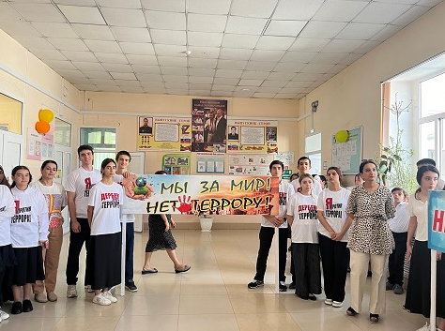

30 августа 2024 года в МБОУ СОШ№6 прошло Всероссийские учения по отработке антитеррористической защищенности «Внимание всем»

В рамках учений учителем ОБЗР Мамедовым А.Н.был проведен инструктаж рассказывающий об алгоритме действий при чрезвычайных ситуациях. Затем начались практические учения по отработанному комплексному сценарию «Действия работников образовательных организаций и сотрудников охраны при захвате заложников и получении сигнала гражданской обороны «Внимание всем!» с информационным сообщением о воздушной тревоге».

В ходе практического этапа были отработаны два сценария. Руководство, обучающиеся ,педагогический состав, и сотрудники школы действовали умело и слаженно.

Были протестированы системы оповещения об угрозе и отработаны алгоритмы взаимодействия со всеми службами школы.

Учебные цели и поставленные задачи учений выполнены полностью.

Мероприятие прошло организованно, в соответствии с нормативами.

Такие тренировочные эвакуации проходят регулярно с целью обучения детей практическим навыкам действий в экстремальных ситуациях.